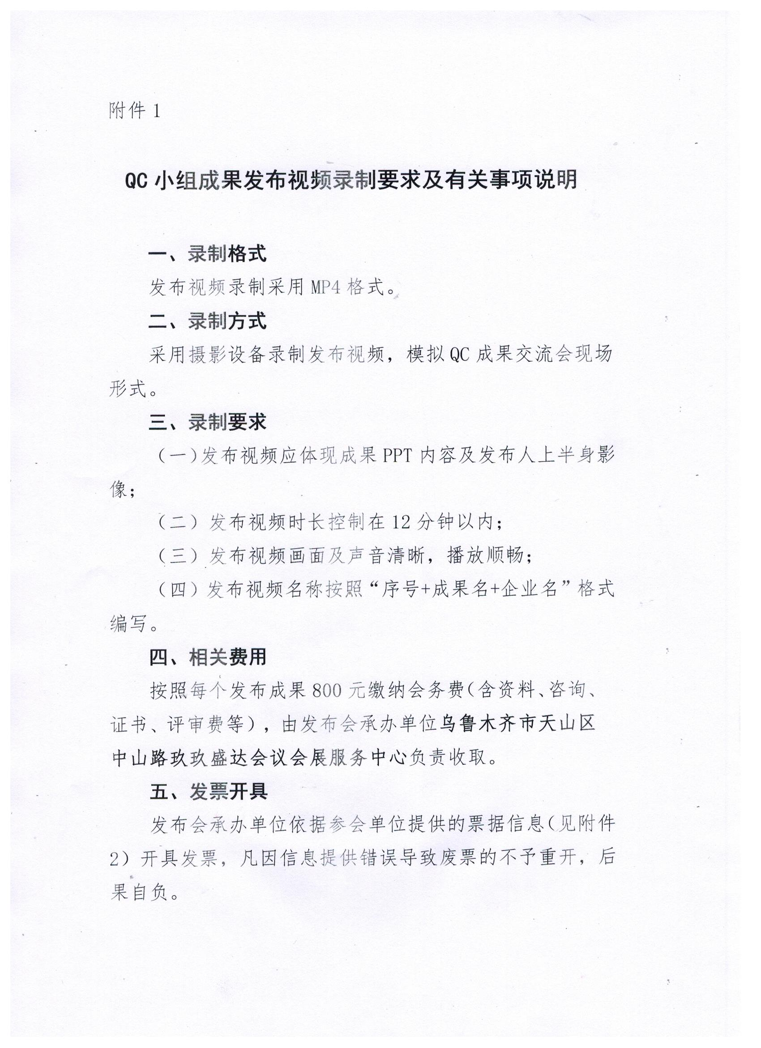

附件2

票据信息登记表
增 值 税 普 通 发 票 反 馈 表 |  |  |  |  | NO：
姓 名 |  | 联系电话 |  | 实际交费
单位名称（盖章）
纳税人识别号
地 址
电 话
开户银行
银行账号
开票项目
会务费或培训费
QQ邮箱
备 注
注意事项：
1、此表请用正楷字一次性填写清楚，不得涂改，并交单位财务部确认盖章；
2、承办单位根据反馈表开具正式发票，票据一经开出不予更改，谢谢配合。

附件3
自治区第41次质量管理小组成果发布名单汇总表

单位（公章） 报送负责人： 联系电话：
序号 | 企业名称 | 小组名称 | 课题名称 | 小组成员名单（限10人，姓名之间用顿号隔开） | 小组联系人及电话
填写要求：此汇总表是制作荣誉证书的重要依据，请认真准确填写，特别注意小组名单和排序，报送备案后不予修改，出现遗漏、差错情况后果自负。（表格不足可增页）
附件4
自治区第41次质量管理小组成果发布会
现场义务监督员申请表
单位名称
单位地址
申请人  姓 名 |  | 性别 |  | 出生年月
联系电话 |  | 民族 |  | 学 历
职 务 |  | 职称 |  | 政治面貌
主要工作经历
主要工作业绩
单位推荐意见 | （盖 章）  年 月 日

